

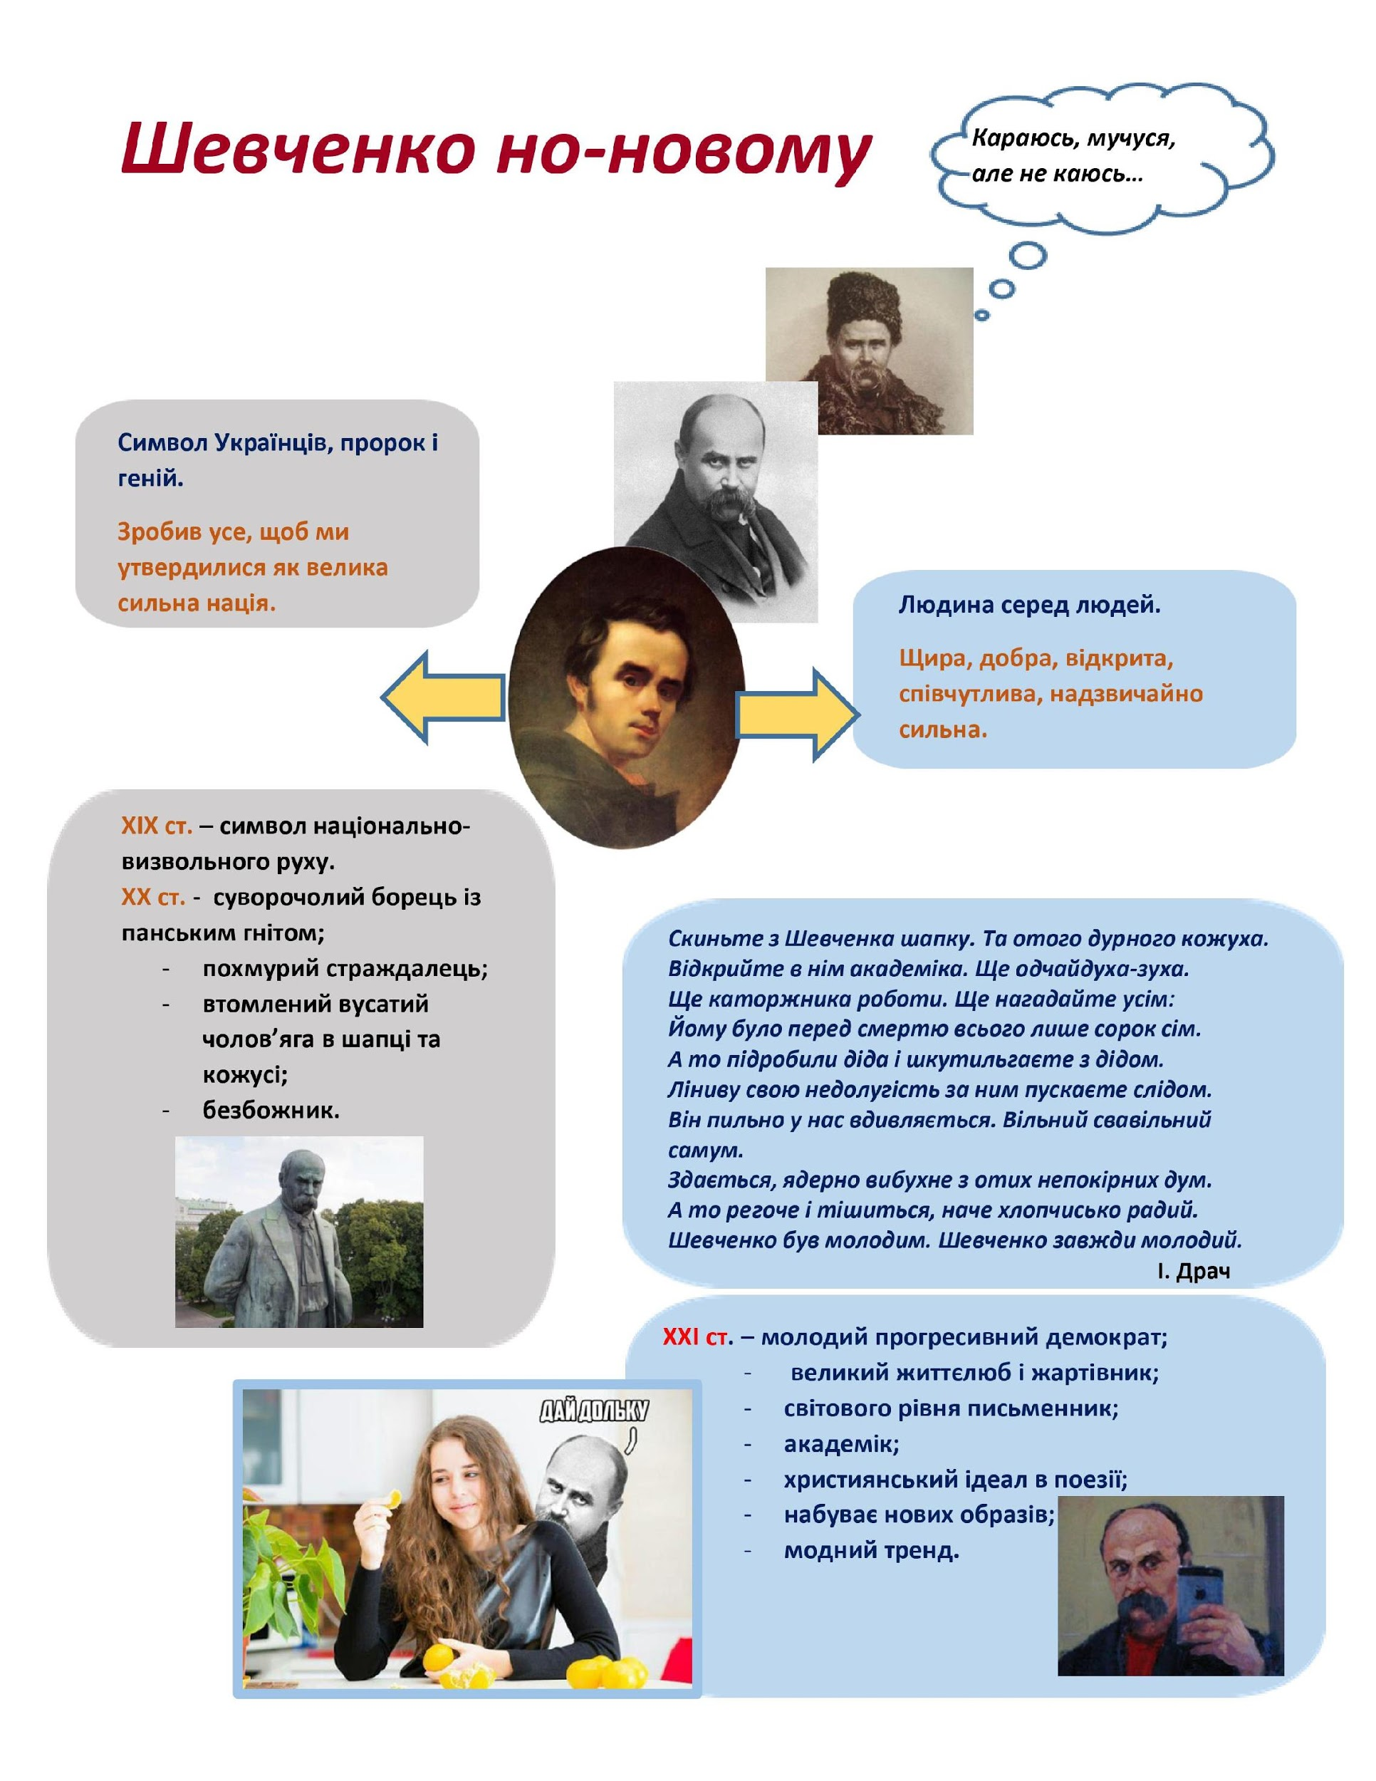

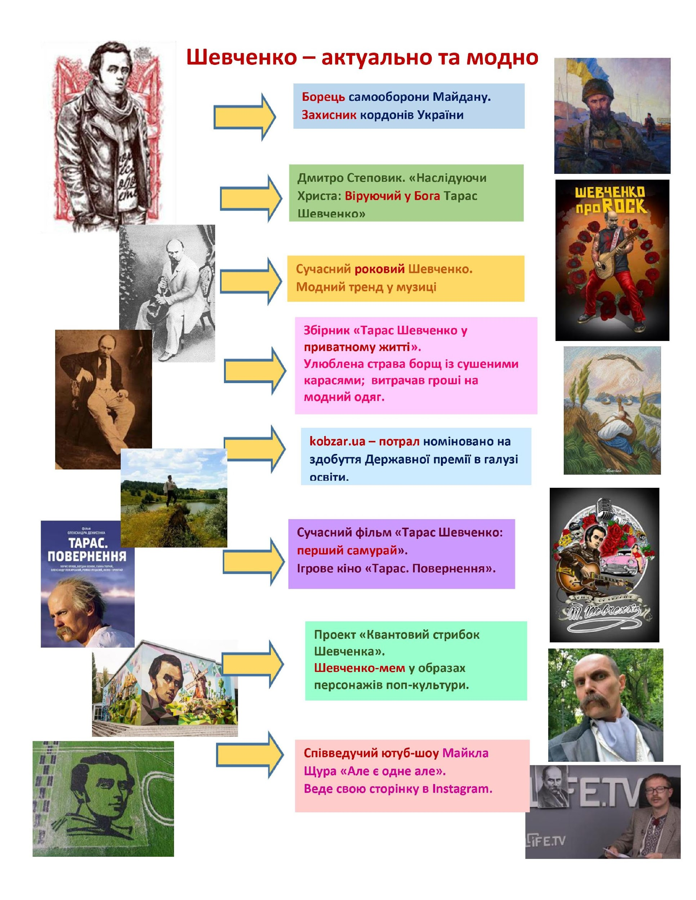

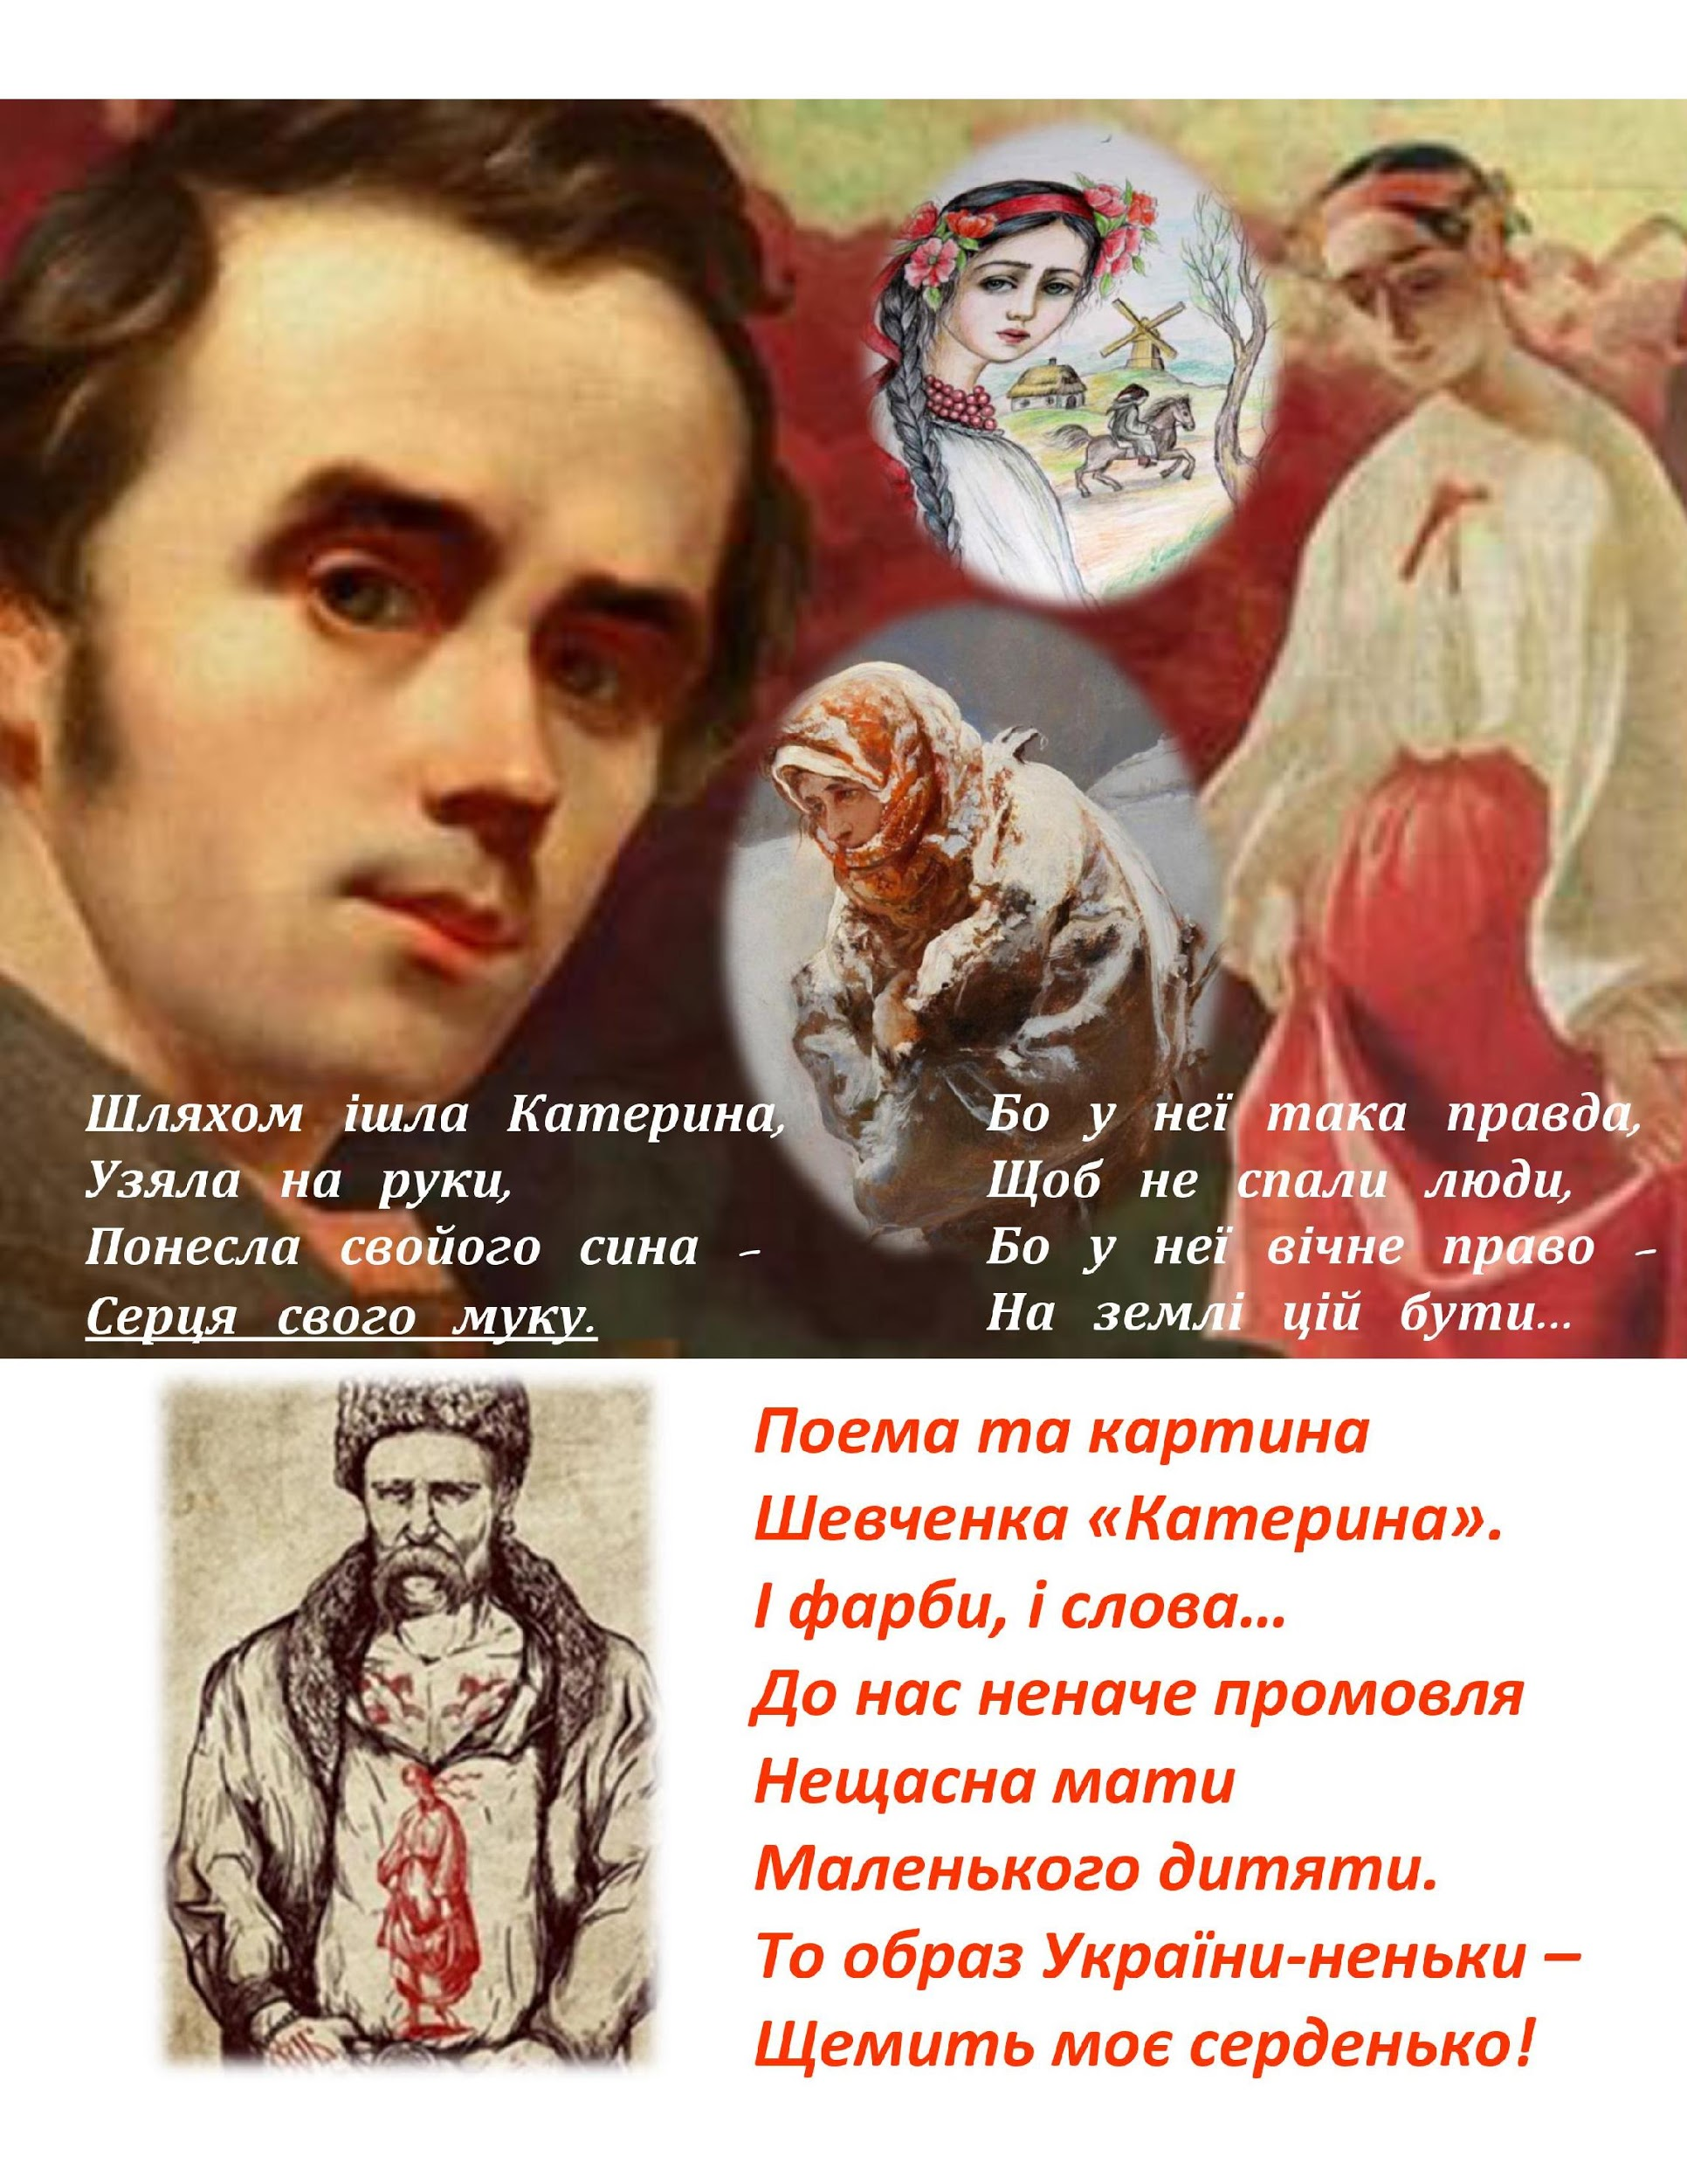

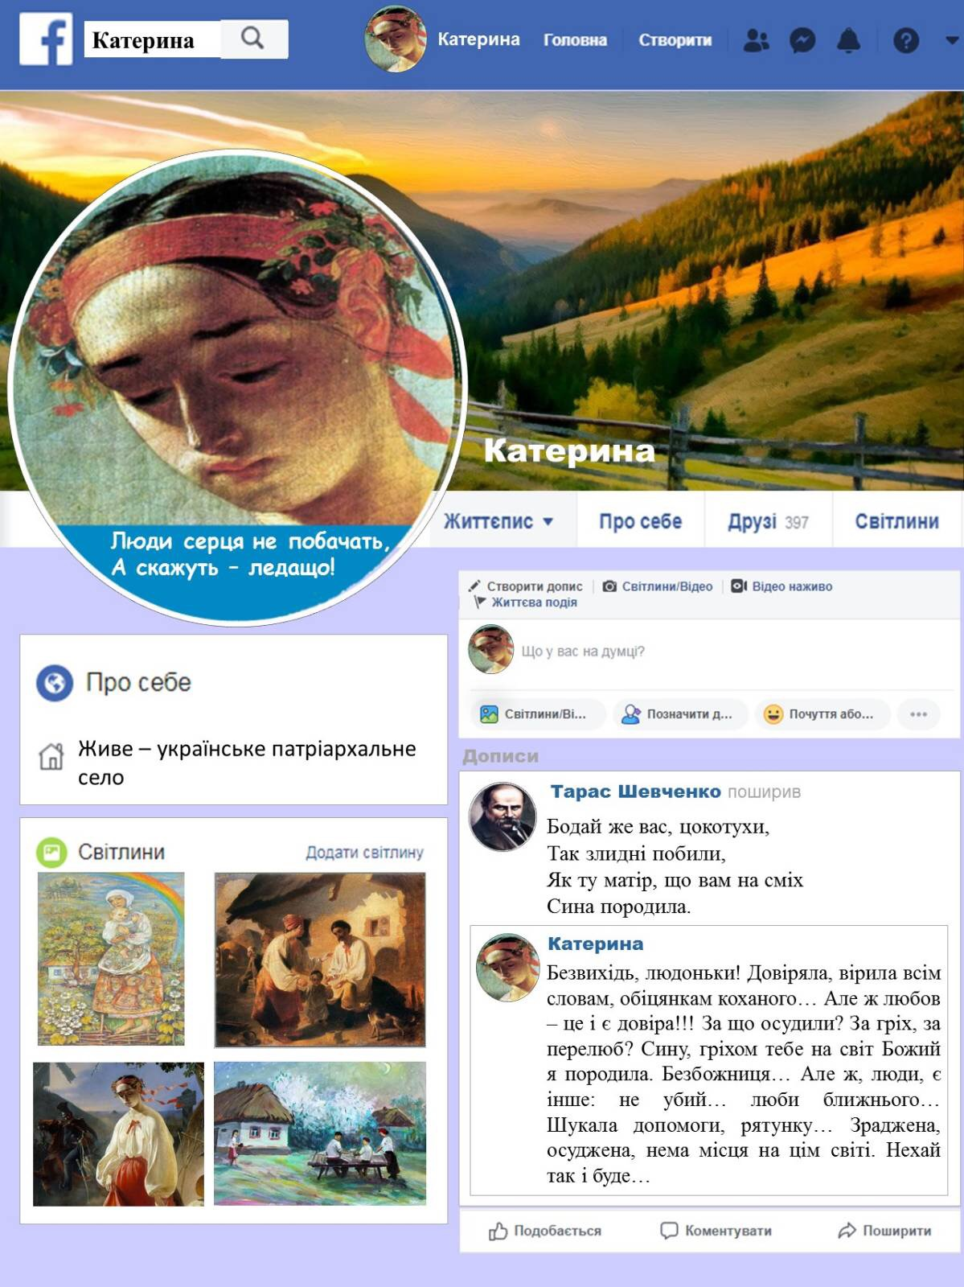

**Побачення закінчують тільки поцілунками**

**(на матеріалі поеми Т. Шевченка « Катерина»)**

У статті робиться спроба нового прочитання поеми Т.Шевченка «Катерина» крізь призму поетичної опозиції «любов-відповідальність», «обійми-поцілунки».

**Ключові слова:** Катерина, офіцер, обійми, поцілунки.

**Мета роботи** – виявити та проаналізувати особливості втілення сюжетної канви крізь призму «любов-відповідальність», «обійми-поцілунки».

**Актуальність роботи:** тема взаємин представників молодого покоління зараз ,як ніколи, на часі.

На початку твору Катерина – проста сільська дівчина. Вона завзята в роботі, дбає про старих батьків. Коли у село прийшли «на постой» москалі, Катря навіть не звернула увагу. Але які розваги у сільської молоді в ті часи?! У неділю до церкви та зустріч з однолітками на толоці після служби Божої.

Отам, на сільській толоці , Катерина і побачила офіцера Івана. 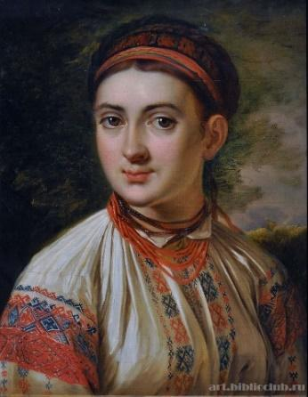

Чим чужинець полонив серце української красуні? Був не такий, як усі. Бравий, статний, представник російської еліти. Катерині, скромній дівчині, стало цікаво поспостерігати за ним.

Чи звернув Іван увагу на українку? Можливо, так. А може, й ні. Зрештою, у нього досить багато обов’язків: подбати про солдат, провести стратегічні навчання, забезпечити гарнізон провізією. Самі розумієте, не до женихання: йому, відповідальній, чесній, порядній людині, голову ніколи було підняти: робота, турботи, обов’язки…

Але… Очі , очі, карі, жагучі, незабутні… Хіба можна забути таку красу?

Минає час… Тепер Іван частенько заходить вечірньої пори у садок до Катерини. Вони багато про що розмовляють, філософствують про життя, будують плани на майбутнє…

Суворий вирок долі пролунав, як грім над землею: Іван повинен йти у похід до Туреччини. Як повідомити Катрі, спорідненій душі, однодумцю, філософській натурі, про це?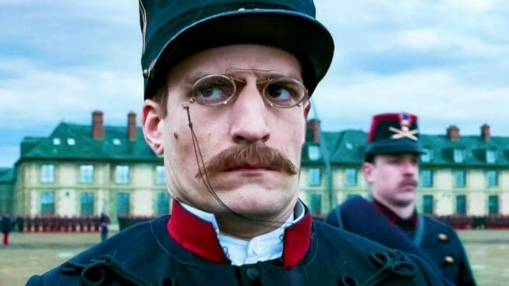

Будучи людиною прямолінійною, Іван сказав правду.

І… (тут настає найнапруженіший момент твору) поцілував дівчину.

Досвідчений читач розуміє, що після такого наближається розв’язка.

Зачекаймо… Батьки дорікають дочці, питають, де ж її пара, де весілля. Катерина тільки згадує свого коханого , згадує оті поцілунки… Рідні люди благають йти Московщини і просять розповісти добрим людям, що Катерина з України. Дівчина прощається з батьками, адже вона йде шукати того, кого так палко кохає. Вона розуміє й те, що з батьками прощається навіки. Потім, взявши синочка, виходить із хати, прощається з батьківською оселею, бере на згадку трохи рідної землі. Довго в селі захоплювалися її коханням, але вона того вже не чула.

 Катерина з немовлям, розпитуючи дорогу в Московщину, йде досить довго.

На ній латана свитина, на плечах торбина, а в руках — ціпок. Ніхто її не чекав й не вітав, часом доводилося ночувати з дитиною і під тином. Шляхом зустріла чумаків. Переборюючи сором, попросила милостиню. Та не для себе — заради дитини.  Настала зима, а Катерина все в дорозі. Зустріла якось москалів, запитала про свого Івана, а ті лише глянули на неї : вони теж знали про його відданість Батьківщині та коханій людині. Під лісом побачила курінь, попросилася переночувати.

  Свище по лісу завірюха. Коло єгер оглядав свою територію лісу, то побачив, що йдуть дорогою москалі. Катерина, боса, невдягнена, кинулася з хати. У старшому впізнала свого коханого, а він свою єдину Катерину, яка для нього народила сина. Звичайно, що татусь захотів побачити свого синочка. Побігла Катруся по дитину. Коли принесла, то батько- офіцер дуже зрадів первістку. 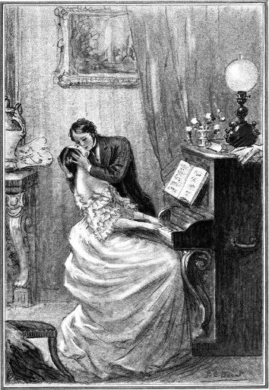

Плач немовляти і радісний сміх москалика чули та бачили всі.

Іван згадав ці ніжні поцілунки, про які не забував ні на хвилину. Вони підтримували його у важких солдатських буднях, надавали йому сили, плекали надію на зустріч із коханою Катериною….

**Композиція**

Композиційно поема складається з 11-ти розділів та епілогу.

Сюжетні колізії так чи інакше пов’язані з героїнею поеми — Катериною.

**Експозиція:** пролог-звернення поета до дівчат із застереженням не цілуватися із москалями; кохання і розлучення Катерини з офіцером.

**Зав’язка:** Катерина залишає рідну домівку за наказом батьків.

**Кульмінація:** зустріч героїні з москалем, обійми, поцілунки.

**Розв ’язка:** епілог — життєва доля Івася, його випадкова зустріч з батьком ( обійми та поцілунки між рідними людьми)

**Висновки**

Отже, зміст поеми Т.Шевченка «Катерина» розкривається через призму поетичної опозиції «любов-відповідальність», «обійми-поцілунки». Це простежується під час аналізу образів Катерини й Івана, на ідейному та проблемно-тематичному рівні.  
 З метою нового прочитання поеми та окреслення опозиції «любов-відповідальність», «обійми-поцілунки» подаються різноманітні прийоми роботи.

**Література**

**1. Жила С. Шевченкова Катерина в поемі та в живописі / С. Жила // Дивослово. – 1996. – №3. – С. 47–50.**

**2. Ніколенко О. Риси байронічної поеми в творчості Т. Шевченка («Катерина») // Збірник праць Міжнародної (38-ї) наукової шевченківської конференції; відп. ред. В. Поліщук / О. Ніколенко. – Черкаси, Видавець Чабаненко Ю., 2011. – 690 с.**

**3. Павличко С. Зарубіжна література: Дослідж. та критич. статті. Передм. Д. Наливайка. / С. Павличко. – К.: Вид-во Соломії Павличко «Основи». 2001. – 559 с.**

**4. Смаль-Стоцький С. Т. Шевченко. Інтерпретації / С. Смаль-Стоцький. –Черкаси: БРАМА. Видавець Вовчок О. – 2003. – 376 с. [Серія «Шевченкознавчі раритети»]**

**5. Чижевський Д. Історія української літератури (від початків до доби реалізму) / Д. Чижевський. – Тернопіль: МПП «Презент», за участю ТОВ «Феміна». 1994. – 480 с.**